
L’ASSOCIATION DES ANCIENS DOCTEURS
ET DOCTORANTS DE L’ONERA

Organise une

Conférence à l’ONERA salle Contensou à Châtillon

92320 Châtillon

Le mercredi 11 mai 2022 à 18h00

La mécanique des cathédrales gothiques

par Paolo Vannucci
Professeur à l’université de Versailles Saint-Quentin en Yvelines

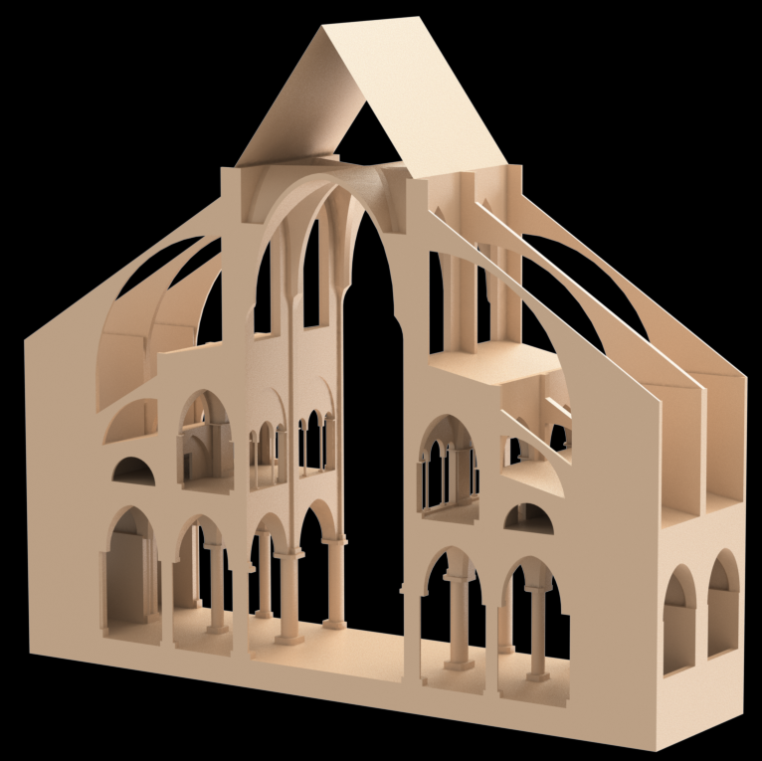

Inscription (hors ONERA) auprès de chanetz@onera.fr : envoyer bio data
c.a.d nom prénom, date et lieu de naissance et n° passeport ou CNI
(pas de scan de ces pièces)

